如何实现客户所有权的流转？

在企业中如果有销售人员离职或者要将他自己的客户转给其他人员等情况下，这时候就需要对客户的所有权进行流转，智邦国际销售管理平台很好的解决了此问题。
措施：
- 上级的指派和收回
- 下属的申请和放弃
- 系统自动收回客户资源，并可重新分配
一、上级的指派和收回
第一步：在“首页”中打开“销售管理”，点击“客户领用”，选择“客户池”。
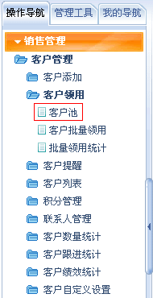
第二步：对客户所有权进行指派或收回。在“客户池”界面中，选择需要转让的客户，在“操作”栏中，点击“指派”按钮直接指派或者点击“收回”按钮进行回收。
示例中选择“收回”按钮。
注：客户所有权收回后，从原领用用户的“所有客户”列表中消失，只显示在“客户池”中。
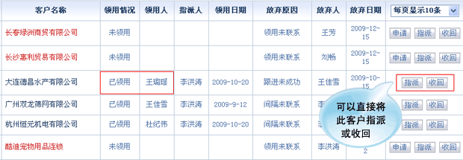
第三步：点击“确定”按钮。
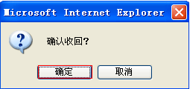
第四步：对客户所有权进行指派。
在“客户池”界面中，客户的“领用情况”由“已领用”变成了“未领用”，点击“指派”按钮。
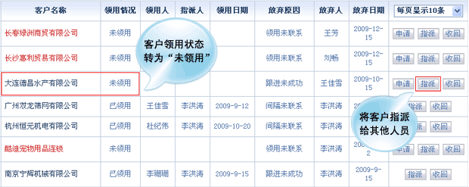
在“客户指派”界面中，选择要指派的用户。
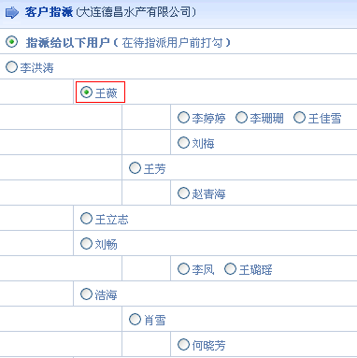
点击“保存”后，在“客户池”界面中，客户的“领用情况”变成了“已领用”，即此客户的所有权指派成功。
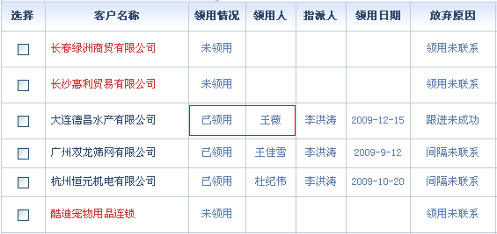

二、下属的申请和放弃
第一步：在“客户池”界面中，客户的“领用情况”显示为“未领用”，点击“申请”按钮。
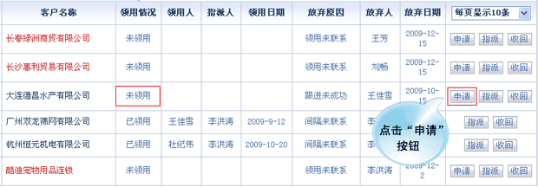
第二步：点击“确定”按钮。
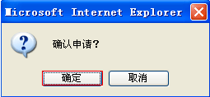
第三步：在“客户池”界面中，客户的“领用情况”变成了“待审批”，有“指派”权限的用户对申请进行审批。点击“同意”按钮。
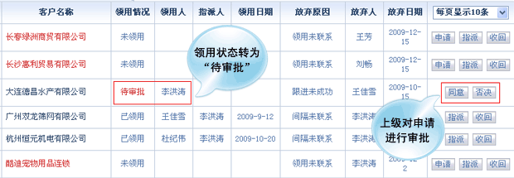
第四步：点击“确定”按钮。
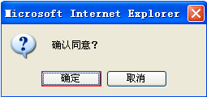
第五步：上级同意之后，在“客户池”界面中，客户的“领用情况”变成了“已领用”，即此客户的所有权申请成功。
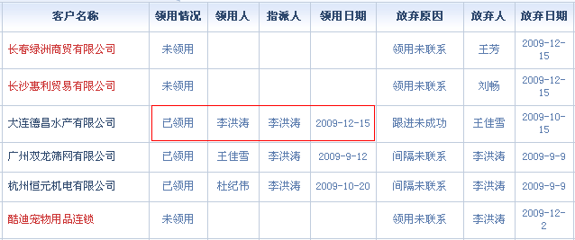
第六步：如果销售人员想要主动放弃自己的客户，就打开“所有客户”列表。
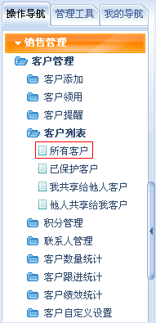
第七步：找出需要放弃的客户，点击进入详情页面。
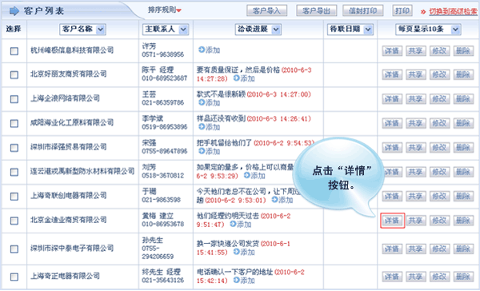
第八步：点击页面上方的“放弃”按钮。
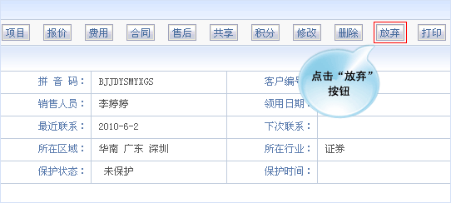
第九步：确认放弃此客户。
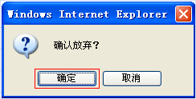
第十步：此时，在客户池中显示此客户为“未领用”情况，可以查看到放弃原因和放弃人，并且可以重新分配此客户。
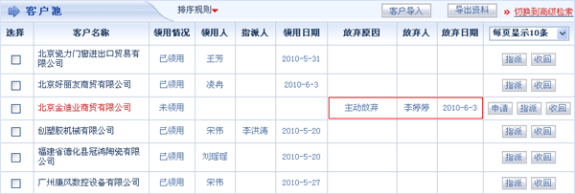

三、系统自动收回客户
分为：领用未联系收回、间隔未联系收回、跟进未成功收回和保护过期收回。
第一步：打开销售管理下的客户管理栏目，点击“客户自定义设置”下的“设置客户策略”按钮。
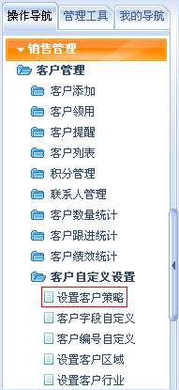
第二步：设置“领用未联系收回”、“间隔未联系收回”、“跟进未成功收回”和“保护期限控制”的期限。
领用未联系收回：如果销售人员领用客户之后在所设置的期限内没有与客户取得联系（也就是没有填写相关的洽谈进展信息），系统将自动回收此客户至客户池；
间隔未联系收回：如果销售人员在与客户联系之后在所设期限内没有与此客户再次取得联系（也就是没有在所设置的期限内填写相关的洽谈进展信息），系统将自动回收此客户至客户池；
跟进未成功收回：如果销售人员领用客户之后在所设期限内没有跟进成功，系统自动回收此客户至客户池；
保护过期收回：如果销售人员保护客户的时间超过所设置的期限，系统将自动回收此客户至客户池。
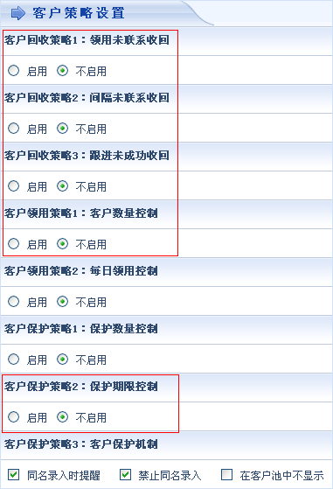
第三步：以上几项回收策略的设置方法相同，我们以设置“领用未联系回收”策略为例。启用之后，可以设置“单一期限”或“不同人员设置不同期限”。点击“单一期限”，输入回收期限即可。也可以不同人员设置不同期限。
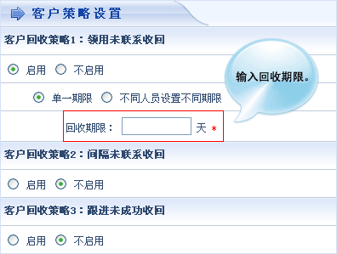
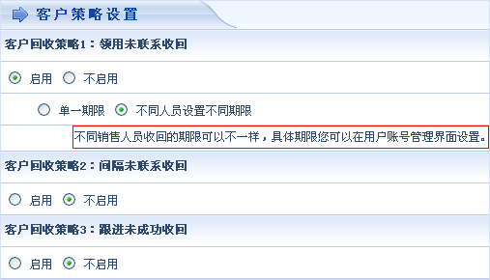
注：设置完成之后，在客户池中可以查看到客户资源的放弃原因以及放弃人。
